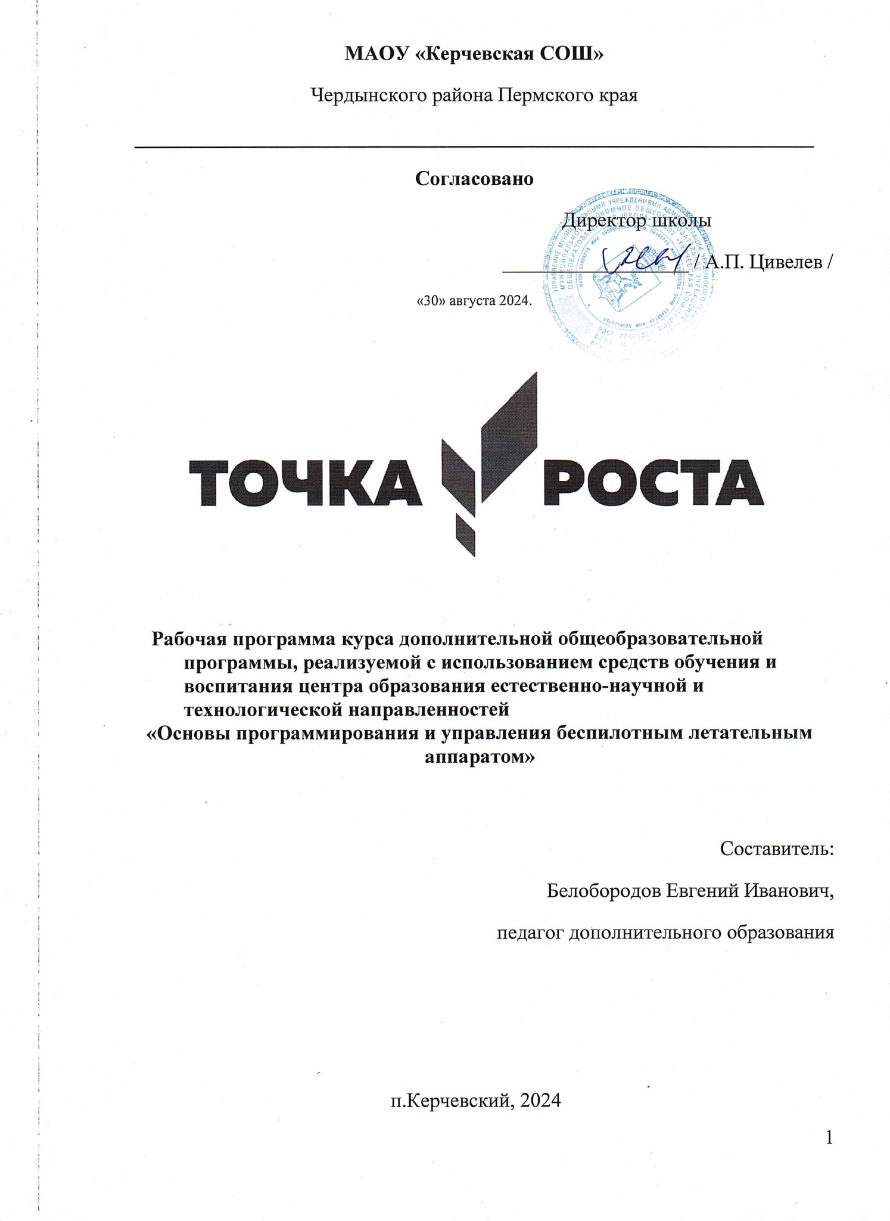

**Содержание**

1. Пояснительная записка………………………………………………..3
2. Учебно-тематический план…………………………………………...5
3. Содержание программы………………………………………………5
4. Методическое обеспечение …………………………………………..6
5. **Пояснительная записка**

Современное состояние общества требует интенсивного развития передовых наукоемких инженерных дисциплин, масштабного возрождения производств и глубокой модернизации научно-технической базы. В связи с этим ранняя инженерная подготовка подростков по профильным техническим дисциплинам, дальнейшая профессиональная ориентация в секторы инновационных производств особенно важна.

В настоящее время отрасль беспилотных летательных аппаратов (БПЛА)является относительно новой, но уже стала очень перспективной и быстроразвивающейся.Одно из главных преимуществ БПЛА – исключение человеческого фактора при выполнении поставленной задачи, который особенно сказывается в опасных для жизни человека задачах. Очень скоро БПЛА станут неотъемлемой частью повседневной жизни: мы будем использовать БПЛА не только в СМИ и развлекательной сферах, но и в проведении воздушного мониторинга общественной и промышленной безопасности, участие в поисково-спасательных операциях, метеорологические исследования, разведка, мониторинг сельскохозяйственных угодий, доставка грузов, кинематография, изобразительное искусство, обучение и многое другое.Дополнительное роботизированное навесное оборудование позволяет добиться высокого уровня точности измерений и автоматизации выполнения полетных операций.

Статистика приводит данные – на одного профильного специалиста в БПЛА-строительстве приходится более десяти специалистов в смежных направлениях (химические производства, новые материалы, системы связи и прочее). Таким образом, подготовка специалистов в отрасли БПЛА-строительства является важнейшей задачей не только опережающего технического развития, но и экономической стабильности.

**Направленность программы:** техническая.

**Актуальность**дополнительной общеобразовательной общеразвивающей программы «Управление беспилотными летательными аппаратами» в том, что она реализует потребности обучающихся в техническом творчестве, развивает инженерное мышление, соответствует социальному заказу общества в подготовке технически грамотных специалистов.

Актуальность беспилотных технологий и робототехники очевидна – это новое слово в науке и технике, способное преобразить привычный мир уже в ближайшее десятилетие. В настоящее время наблюдается повышенный интерес к беспилотной авиации как инновационному направлению развития современной техники, хотя история развития этого направления началась уже более 100 лет тому назад.Развитие современных и перспективных технологий позволяет сегодня беспилотным летательным аппаратам успешно выполнять такие функции, которые в прошлом были им недоступны или выполнялись другими силами и средствами.

Благодаря увеличению возможностей и повышению доступности дронов, потенциал использования их в разных сферах экономики стремительно растёт. Это создало необходимость в новой профессии: оператор беспилотных авиационных систем (БАС). Именно поэтому важно правильно подготовить и сориентировать будущих специалистов, которым предстоит жить и работать в новую эпоху повсеместного применения беспилотных летательных аппаратов и робототехники.

Настоящая образовательная программа позволяет не только получить ребенку инженерные навыки моделирования,конструирования, программирования и эксплуатации БПЛА, но и подготовить обучающихся к планированию и организации работы над разноуровневыми техническими проектами, а также нацеливает на осознанный выборв дальнейшем вида деятельности в техническом творчестве или профессии: инженер-конструктор, инженер-технолог, проектировщик, программист БПЛА, оператор БПЛА.

**Новизна**настоящей образовательной программы заключается в том, что она интегрирует в себе достижения современных и инновационных направлений в малой беспилотной авиации. В основе программы - комплексный подход в подготовке обучающихся. Современный оператор беспилотных летательных аппаратов должен владеть профессиональной терминологией, разбираться в сборочных чертежах агрегатов и систем беспилотных летательных аппаратов,иметь навык по пилотированию в любых погодных условиях, сборке и починке БПЛА.

При изготовлении моделей подростки сталкиваются с решением вопросов аэродинамики, информационных технологий, они используют инженерный подход к решению встречающихся проблем.

**Педагогическая целесообразность**программы в том, что она направлена на развитие в ребенке интереса к проектной, конструкторской и предпринимательской деятельности, значительно расширяющей кругозор и образованность школьника. Содержание программы направлено на профессиональную ориентацию обучающихся и мотивацию для возможного продолжения обучения в объединениях дополнительного образования БПЛА, далее в вузах и последующей работы на предприятиях по специальностям, связанным с робототехникой и авиастроительством.

**Отличительной особенностью** данной программы в том, что в ходе реализации обучающиеся получают не только технические знания, но и основы профессии, востребованной в современных социально-экономических условиях.

**Цель:** формированиеначальных знанийи инженерных навыков в области проектирования, моделирования, конструирования, программирования и эксплуатациисверхлегких летательных дистанционно пилотируемых летательных аппаратов.

**Задачи:**

1. Сформировать знания основ теории полета, практических навыков дистанционного управленияквадрокоптером.
2. Обучить основным приемам сборки, программирования, эксплуатации беспилотных летательных систем.
3. Сформировать навыки пилотирования БПЛА в режиме авиасимулятора.
4. Сформировать умения и навыки визуального пилотирования беспилотного летательного аппарата.

**Возрастобучающимся:** 14-17 лет.

**Условия набора детей в коллектив:** принимаются все желающие.

**Наполняемость в группах составляет** – 14 человек.

**Формы организации деятельностиобучающихся:**групповая, индивидуальная, индивидуально-групповая и фронтальная.

**Методы обучения:**кейс-метод (case-study), «мозговой штурм» (Brainstorming), метод задач (Problem-BasedLearning) и метод проектов, практический.

**Формы проведения занятий:** теоретическое изложение материала, практическое занятие.

**Ожидаемые результаты:**

1. У обучающихся будут сформированы умения и навыки дистанционного управления беспилотным летательнымаппаратом.

2. Обучающиесяовладеют основными приемами сборки, программирования, эксплуатации беспилотных летательных систем.

3. Обучающиеся приобретут навыки пилотирования БПЛА в режиме авиасимулятора.

4. Сформировать умения и навыки визуального пилотирования беспилотного летательного аппарата.

**Способы определения результативности**: педагогическое наблюдение, опрос, практическое задание.

**Форма подведения итогов** реализации программы:

* конкурс;
* выполнение практических полётов (визуальных и в режиме авиасимулятора);
* практические работы по сборке, программированию и ремонтуквадрокоптеров.

**2.Учебно-тематический план:**

|  |  |  |  |  |  |
| --- | --- | --- | --- | --- | --- |
| **№ п/п** | **Наименование разделов** | **Кол-во часов** | | | **Оборудование** |
| **Всего** | **Теория** | **Практика** |
| **1** | Инструктаж по технике безопасности | 1 | 1 |  | Ноутбук |
| 2 | Планирование проекта. | 2 | 1 | 1 | Ноутбук |
| 3 | Обучение управлению БПЛА. | 8 | 2 | 6 | Квадрокоптер |
| 4 | Обучение маневрам | 7 | 1 | 6 | Квадрокоптер |
| 5 | Проектирование полетов для конкурсе | 2 | 1 | 1 | Листы А4, краски, фломастеры |
| 6 | Проектирование гоночной трассы. | 3 | 1 | 2 | Ватман, фломастеры |
| 7 | Тренировка | 6 |  | 6 | Квадрокоптер, подготовленные знаки для трассы |
| 8 | Конкурс. | 5 |  | 5 | Квадрокоптер, подготовленные знаки для трассы |
|  | Итого часов | **34** | **7** | **27** |  |

**3.Содержание программы:**

**Тема 1.** Планирование проекта.

Теория.

Инструктаж по технике безопасности. Правила выбора проекта. Введение в беспилотную авиацию, в дроностроение. Описание квадрокоптеров, их применение. Знакомство с симулятором полетов на квадрокоптере.

Практика.

Защита проекта. Проектирование рамы квадрокоптера.Начало работы над сборкой квадрокоптера, сборка рамы квадрокоптера согласно инструкции, пайка деталей.Работа с простым инструментом (отвертка, пассатижи).

**Тема 2.** Обучение управлению беспилотным летательным аппаратом. Сборка рамы модели.

Теория.

Бесколлекторные двигатели и их регуляторы хода: устройство, принципы их функционирования.Платы разводки питания: общее устройство, характеристики.

Практика.

Пайка двигателей и регуляторов, пайка регуляторов и силовых проводов к платам разводки питания.Работа с простым инструментом (отвертка, пассатижи).

**Тема 3.**Сборка силовой части.

Теория.

Знакомство с бесколлекторными двигателями, их отличиями от коллекторных двигателей, преимущества. Знакомство со схемой сборки электронных компонентов квадрокоптера. Электронные регуляторы оборотов.

Практика.

Продолжение работы над сборкой квадрокоптера. Пайка и сборка радиотехнической схемы. Установка двигателей, полетного контроллера, платы разводки питания, электронных регуляторов оборотов.

**Тема 4.** Настройка летного контроллера квадрокоптера.

Теория.

Знакомство с полетным контроллером: устройство полётного контроллера, принципы его функционирования, настройка контроллера с помощью компьютера, знакомство с программным обеспечением для настройки контроллера.

Практика.

Продолжение работы над сборкой квадрокоптера. Пайка и сборка радиотехнической схемы. Установка двигателей, полетного контроллера, платы разводки питания, электронных регуляторов оборотов. Настройка полетного контроллера квадрокоптера.Обучение работе на симуляторе. Тестовые запуски квадрокоптеров. Обучение управлению квадрокоптером. Управление квадрокоптером: «взлёт/посадка», «удержание на заданной высоте», «вперед-назад», «влево-вправо», «точная посадка на удаленную точку»,«коробочка», «челнок», «восьмерка», «змейка», «облет по кругу». Разбораварийныхситуаций.

**Тема 5.** Проектирование гоночной трассы.

Теория.

Знакомство с принципами построения трасс.

Практика.

Запуски квадрокоптеров. Настройка ПИДОв и пробные полеты. Продолжение работы в симуляторе по повышению мастерства пилотирования.

**Тема 6.** Конкурс

Проведение гоночных соревнований среди команд, допущенных к соревнованиям,в полетном симуляторе. Тактическая борьба и полеты в рамках соревнований.